EXAMEN FINAL DE TOPOGRAFIA II
1.-En un trabajo topográfico se han tomado los siguientes datos:
Obra: Levanto: Fecha:
Ubicación: Aparato: Hoja:
ESTACIÒN | PUNTO | Hm | DI | Angulo Vertical | Angulo Horizontal
 | E-3 | 1,70 | 100,00 | 70˚00΄00̈” | 00˚00΄00̈”
E-1
ap: 1.70 | E-2 | 1,70 | 180,00 | 120˚00΄00̈” | 65˚00΄00̈”
 | E-1 | 2,60 | 180,40 | 60˚00΄00̈” | 00˚00΄00̈”
E-2
ap: 1.60 | E-3 | 1,60 | 210,40 | 50˚00΄00̈” | 85˚00΄00̈”
 | 1 | 1,60 | 130,00 | 30˚00΄00̈” | 210˚00΄00̈”
 | 2 | 1,60 | 140,00 | 10˚00΄00̈” | 300˚00΄00̈”
 | 3 | 3,60 | 123,00 | 123˚00΄00̈” | 100˚30΄00̈”
 | 4 | 1,60 | 150,00 | 140˚00΄00̈” | 50˚00΄00̈”

Cota Punto 3: 550,00 m
A.- Calcular toda la libreta
B.- Calcular las cotas de los puntos: P1, P2, P4
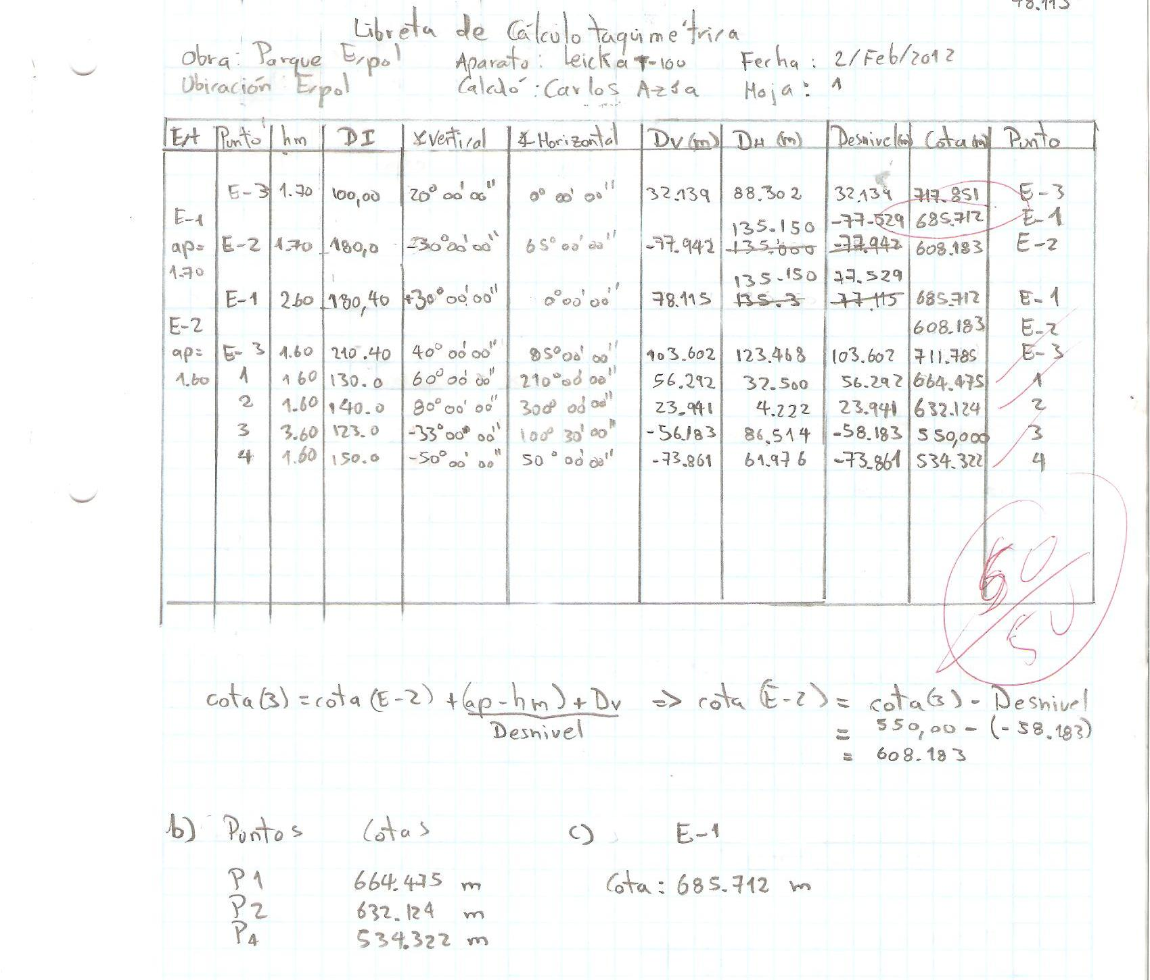
C.- Calcular la cota E-1

2.- En el mismo levantamiento taquimétrico indicar.
A.-Datos que se toman de ESTACIÒN a ESTACIÒN.
B.- Datos que se toman de ESTACIÒN a PUNTO.
